第七組

[偏微分方程期末報告]
組員：數學三 10004141 謝明諭
數學四 9904108 謝廣藏
數學四 9904109 陳昆蘭
數學四 9904126 呂志佳

偏微分方程合作學習單
小組成員 | 謝明諭 謝廣藏 陳昆蘭 呂志佳
時間/地點 | 5/29<四> S504教室
問題描述 | - 封閉曲線  - Vpython  - Rhinoceros 3D
討論過程 | - 封閉曲線—利用小畫家將封閉曲線畫出來  - Vpython—利用動畫研習時的例子加以更改及匯入自己的想法畫出動畫。  - Rhinoceros 3D—利用在動畫研習老師所教的技巧製作出一個電腦後，加入自己的想法將它改成一棟3D立體建築。  - 並將所有的作品一一的將它製作成影片。
結論 | 在這次的研習中組員們學到如何將數學知識結合電腦工具，繪畫出與數學相關的2D圖畫及用數學的邏輯去製作出3D的物品，讓我們知道數學在生活中息息相關，學到了很多東西。

作品-封閉曲線

作者：謝明諭
工具：
想法：在小畫家中使用一條簡單的封閉曲線使得整的平面被切分為兩個空間，此時以小畫家中"填滿"功能，可以使得兩個部分被以兩種顏色分別展現。 修正封閉曲線的型狀，使其構成一個複雜的圖形時，也能使得填滿時能出現有趣的樣子。 因此利用"填滿"功能也可以使得兩個部分被以黑白兩種對比色表現的這一點，構想並設計出一個太極圖，當在兩個空間任意一區填入黑色時，便能形成一個黑白分明的太極圖了。

作品-Vpython
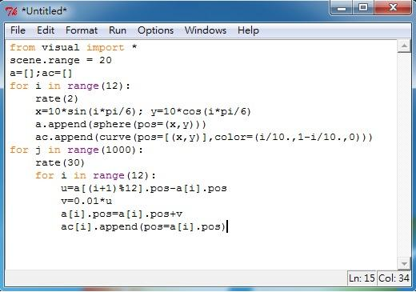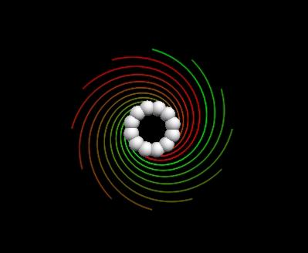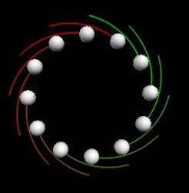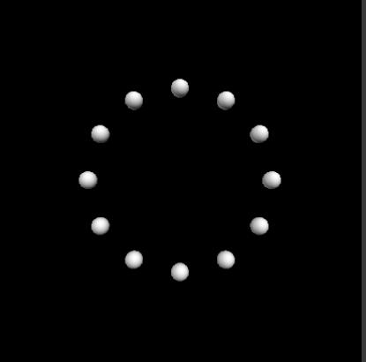
作者：呂志佳
工具：
想法：老師教的程式，其中一個是執行出來之後是一個4個球以順時鐘的方向再跑，所以就以那個程式來做修改，我就把cos跟sin的順序做改變，還有把4個球改成12個，還有長度跟速率做改變，想做出一個很像颱風的動態圖。

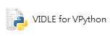

作品- Rhinoceros 3D
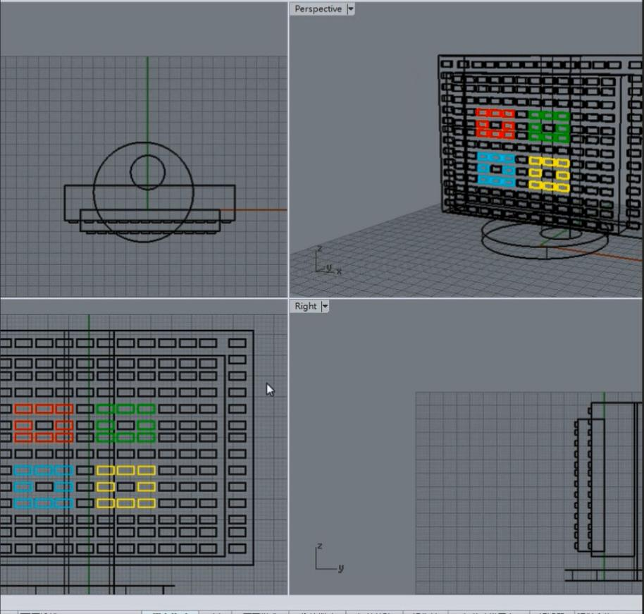
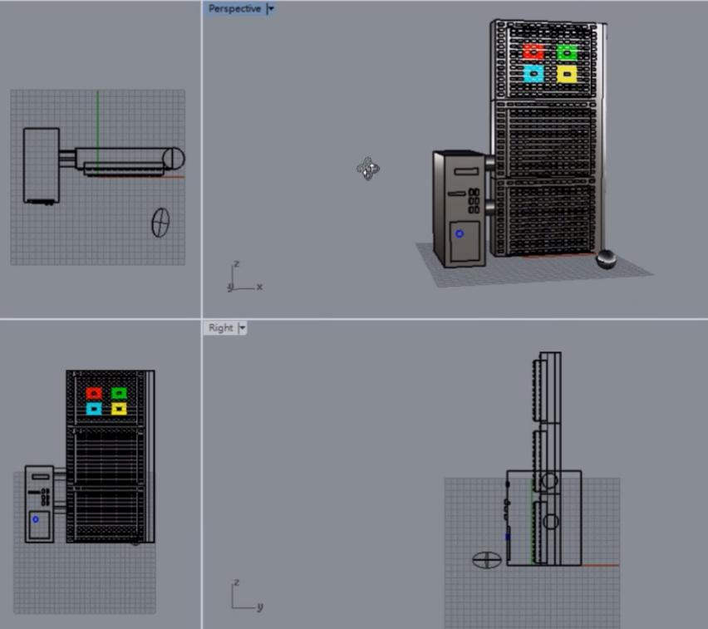

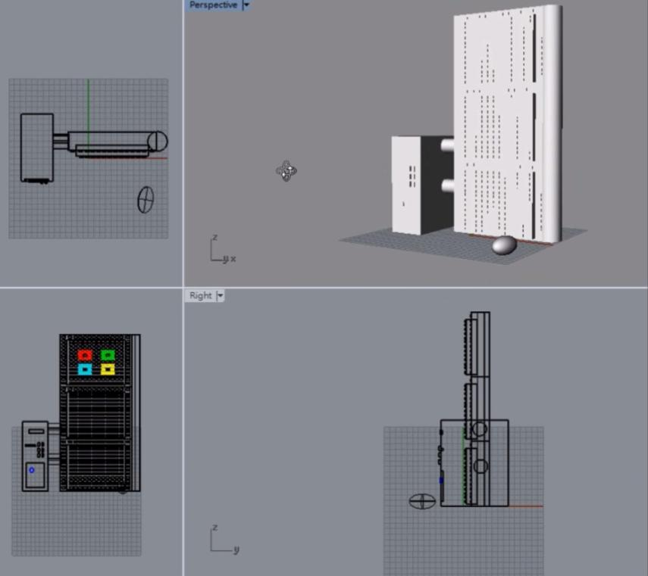
作者：謝廣藏
想法：一開始的構想是想要設計一棟建築物，目標此建築物是微軟公司的辦公大樓，於是朝著關於3C產品構想出發，初稿完成之後，發現起初畫的圖不像一棟建築物，於是開始進行改造計畫，先將螢幕的底部圓盤拿掉，讓螢幕直接落地，把螢幕的長拉高形成一棟摩天大樓，接著在螢幕旁設置一棟副館，而這棟副館的外觀是像電腦的主機，然後在螢幕前做一個滑鼠造型的景觀物，大樓外觀是強化帷幕玻璃，接著在玻璃面上放上微軟的LOGO，使得人家遠方就可以認出這是微軟的總公司，這樣微軟總公司的摩天大樓就形成了。

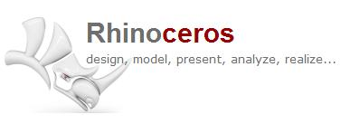

影片製作
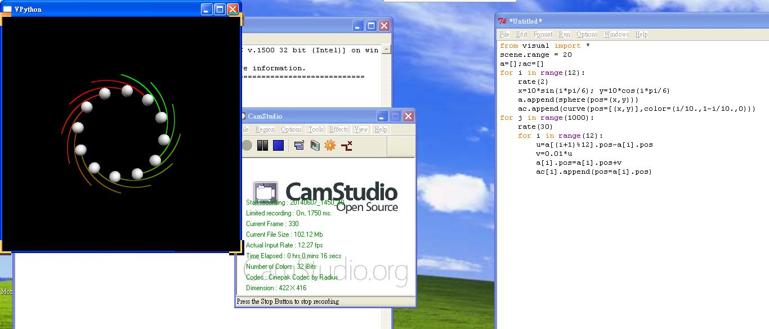
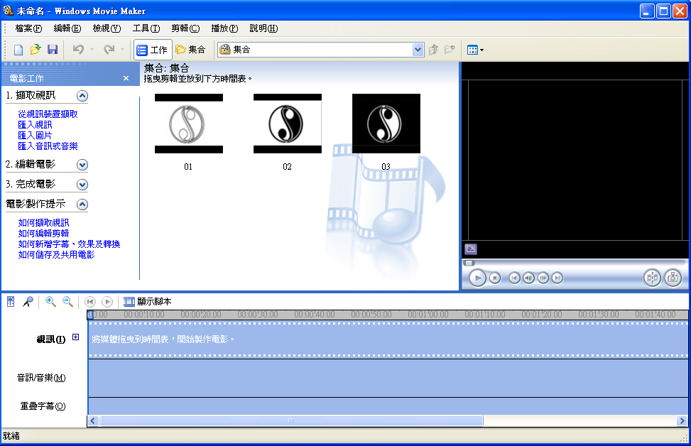

製作：陳昆蘭
工具：
做法：將每個人的作品錄製下來，找尋音樂及剪接，將各個成品做出來。

討論過程
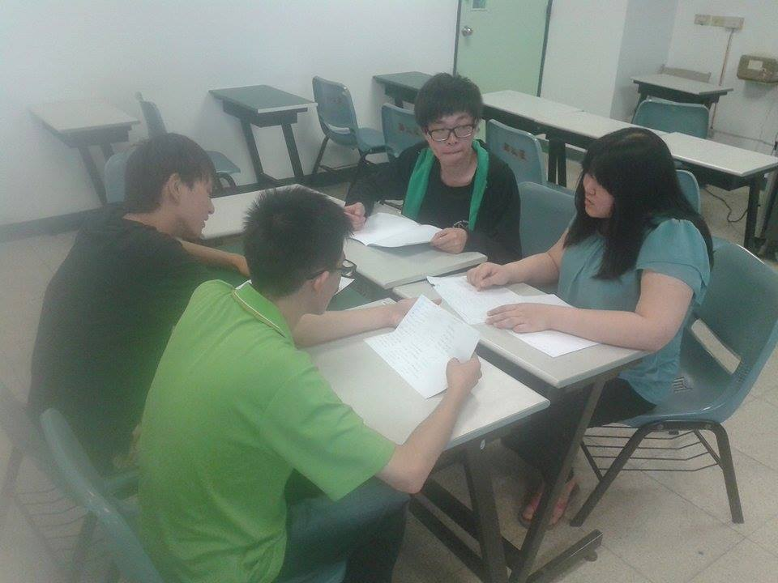 | 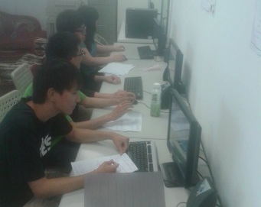
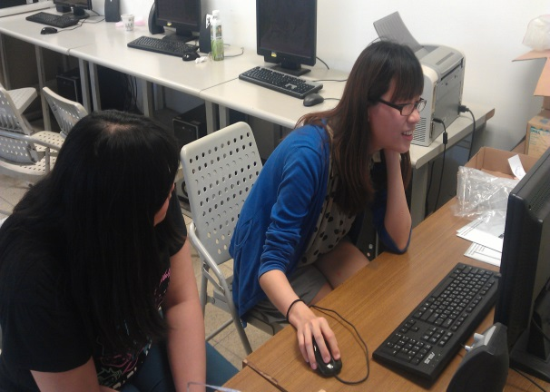

工作分配

謝明諭 | 繪製封閉曲線
謝廣藏 | 繪製Rhinoceros 3D、錄製製作過程
陳昆蘭 | 打成電子檔、彙整資料、製作影片
呂志佳 | 製作Vpython

